附件：

注液机

（YK-ZY-300）

技

术

协

议

供方：东莞市研科智能科技有限公司

地址：东莞市塘厦镇古寮二路1号3栋

联系人：吴立伟

电话：13715220210

邮箱：wlw@dgykzn.com

一、设备概述
- 适用电芯范围：厚度3-12mm,宽度50-200mm，高度50-300mm；气囊袋宽度40-150mm；
- 适用方形软包电池注液，篮本型号为10161227；
- 注液工艺：装夹、套气袋注液、真空吸收、真空预封边；
- 注液精度：≦1000g±0.5%
- 运行方式：人工上料至夹具、自动拉袋注液、自动吸收封口、人工取料称重分选(上料同工位)。
- 设备颜色: 机架为铝合金、机罩材料本色（铝合金及其它零配件）
- 所需气源：
（1）压缩空气：0.6～0.8Mpa（需方提供）
（2）真空：－0.08～-0.095 Mpa（需方提供）
（3）干燥气（氮气）：工作压力 1Kpa～50Kpa（需方提供）

外观图（仅供参考）

二、工艺流程
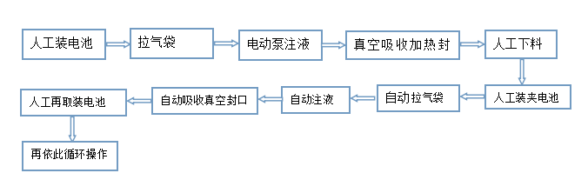
三、技术参数
序号 | 名称 | 参数 | 备注
1 | 主体尺寸 | 2930*1200*1800mm(L*W*H) | 参考尺寸
2 | 整机重量 | 约0.8 T
3 | 功率 | 2.5KW
4 | 电源 | AC220V/50HZ
5 | 气源 | ≥0.7Mpa，10L /S
6 | 真空源 | ≤-95Kpa 10L/S
7 | 适用产品范围 | 厚度3-12mm,宽度50-200mm（含气袋350mm），高度50-300mm；
8 | 设备可稼动率 | ≥95%
9 | 注液量 | ≤150g | 变量泵
10 | 注液精度 | 100g±0.5%
11 | 效率 | 3ppm（根据注液量及封口时间实际核算）
12 | 外形尺寸 | 长2.93m*宽1.2m*高1.8m
13 | 主要材料 | 采用SU304不锈钢板和方通，真空箱体采用铝合金制作氧化处理，机架承重部分采用40mm*40mm方钢，底板为12mm铝板,上部分铝型材+PC板制作
14 | 玻璃与手套环 | 手套箱玻璃采用 6mm进口透明PC板，透明PC板采用不锈钢外框,使用螺丝紧固，手套环采用防耐腐材料制作，手套环加密封圈装在透明PC板上面
15 | 长臂手套与脚杯及脚轮 | 预留操作工位手套采用耐酸碱长臂手套，标配1双（共计2只），脚杯与脚轮各4个，待设备安装完成后定位。
16 | 加工工艺与对接 | 底板全部采用满焊处理保证密封性，对接采用密封棉加螺丝螺母对接,并开有快速维修门。
1.储液罐
- 储液系统：配壹套电解液自动供液、贮液、注液、恒压系统，循环切换使用，在电解液桶无液的情况下具有报警提示功能。
- 防卡系统：配有一套注液泵自传系统，可在长时间不使用注液泵时按预定时间自传（时长可设定），且针头不滴液，防止电解液结晶导致注液泵卡死。
2.其他重要功能
- 断电保持功能:可在断电下吸收箱保持着下压状态，（可防止在加压状下断电后气缸上行箱内压力过大造成炸箱）在恢复电力后整套系统可自动检测断电前以运行到什么状态可接着运行完成。
- 尾数注液功能：可根据尾数在触摸屏上设定参数，进行清尾数功能。
- 手套箱照明：两边采用DC24V LED灯带照明，采用防腐材质，触摸屏控制开关（两条共4米）

变量注液泵:
单次最大注液量50g ：
精度：小于 0.5%
- 设备结构示意图：
部件示意图
气囊袋

下固定板

密封圈

可调高度支架

电池

吸收箱体

- 夹具定位放置
- 电池封口高度可调
- 夹具电芯厚度可调

电池注液及夹具

锯齿状封刀
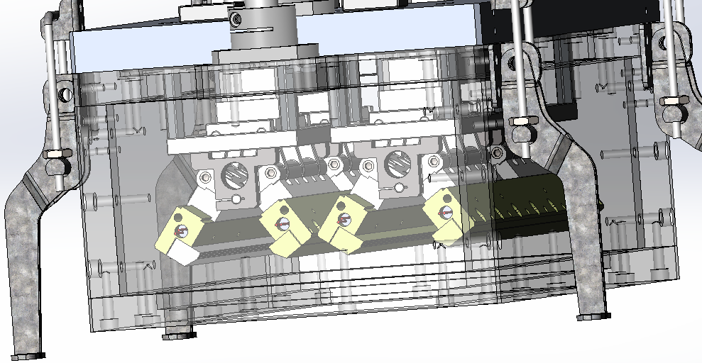

- 封刀温度可调
- 封口高度可调
- 锯齿型封刀封口牢固
- 未注液电芯不封口

- 拉气袋速度可控
- 气袋开度可调
- 下行注液位置可调
- 注液量数字精准调节
- 注液速度数字调整
- 吸收真空度可调
- 吸收次数可调
- 吸收箱自动移位
- 称重分选

五、设备功能及说明
1.功能介绍：
本机采用卡式夹具，由人工装夹上下电池、自动拉气袋、自动注液、自动真空静置吸收、加热封口、下料称重分选。
人工将电芯装入夹具定位好，使气袋口朝上放入夹具内，塌下脚踏板；
夹具推入拉气袋位置，吸盘自动下行自行合拢，真空开启将气袋吸住，电机拉动吸盘两侧拉开气袋；
注液针下行至气袋口电动泵针头进行注液，注液完成后注液针自动上升退回，拉气袋装置松开气袋后上升；
夹具组带动注液后的电池自动移位至真空静置吸收（真空静置吸收可调整时间、真空压力、吸收次数），静置吸收完成后，电池在真空状态下自动封口，封口结束后夹具自动退回，人工取下封口后的电池再次装夹循环。
2、设备各工序功能描述及原理介绍：
序号 |  | 工序功能 |  | 功能要求
1 |  | 人工上、下料 |  | 作业方法 |  | - 、人工将电芯放入夹具定位好后，踏下脚踏开关启动；
 |  |  |  |  |  | ②、放置电芯电芯气袋朝上，气袋不要倾斜，确保气袋套入气袋内；
 |  |  |  |  |  | ③、夹具兼容不同尺寸规格电芯，需要人工手动调节夹具；
 |  |  |  | 检验要求 |  | ①、人工对放置的电芯外观、尺寸进行判定，剔除不合格产品；
 |  |  |  | 来料要求 |  | - 来料电芯符合乙方图纸，设备不对产品尺寸做检测（参照协议确认的产品尺寸图纸）。来料控制电芯外形尺寸公差应在±1mm 以内，同款产品误差超过公差范围将影响设备稳定性和设备产能。
2 | 拉气袋 |  | 作业方法 |  |  | 吸盘自动下行自动合拢抽真空拉气袋；
2 |  |  |  |  |  | 自动拉气袋；
2 |  |  | 检验要求 |  |  | 真空度达不到再次合拢拉气袋，再次未达到真空度不注液；
3 |  | 注液 |  |  | 作业方法 |  | - 塌下脚踏板，夹具自动定位；
 |  |  |  |  |  |  | - 针头下行至预定位置自动注液；
 |  |  |  |  |  |  | - 注液量、注液速度可在触摸屏设定；感应到电芯才注液，避免因人为未放电芯电解液注到夹具上，并提示操作员消除报警未放电芯，气袋未拉开不注液；
 |  |  |  |  | 检验要求 |  | - 未放电池进行报警，设备无动作；气袋是否歪斜过多；
4 |  | 真空吸收、封口 |  |  | 作业方法 |  | - 自动移盘至真空吸收、封口工位；
 |  |  |  |  |  |  | - 吸收箱下压自动完成抽真空加氮气，循环次数触摸屏设置，真空加热封口；
 |  |  |  |  | 检验要求 |  | - 参数设置后程序自动对真空压力、时间、循环次数自动检测；
 |  |  |  |  |  |  | - 封口温度是否合适（过高气袋导致卷曲或辐射融化，过低则封口漏气或失效）；
3.常用物料规格：
序号 | 聚合物方型电芯尺寸（mm） | 备注
1 | 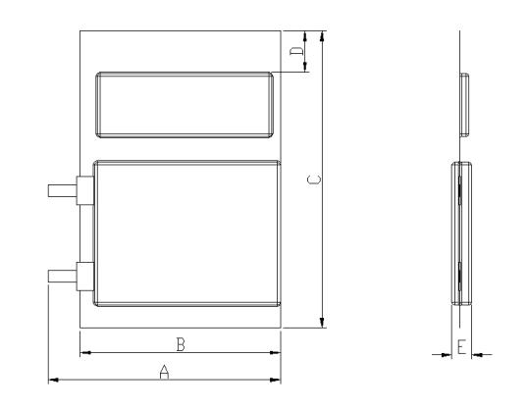 | - 电池外形尺寸一致性好；  - 方型电池尺寸兼容要求（mm）：  治具放置2个电芯， 尺寸公差± 2.0（不含E厚度尺寸）治具放置2个电芯:  A尺寸： ≤340 mm（含极耳）  B尺寸： ≤260 mm  C尺寸： 100-350±2mm（含气囊袋）  D尺寸：气袋口向下高度在30-60之间不可有冲形气袋（副气囊）  E尺寸： 2-14mm

4.性能特点:
- 参数设置，方便调节，注液精度高，精度在 0.5%以内
- 适用性广，采用旋转式阀芯结构设计，从低粘度（<10000CPS），中粘度10000～100000CPS)，到高粘度(>100000～500000CPS)均适用
- 抗污染，采用旋转式阀芯结构设计，无需动态密封圈，易清洗维护简单， 可用于无菌灌装，满足食品、制药等工业要求
- 采用抗腐蚀， 特殊高耐磨陶瓷泵头， 长寿命设计， 关键部位采用进口元件，抗腐蚀能力强、可靠耐用
- 本机具有自动计数功能
- 使用便捷， 避免单向阀式注液泵有动态密封圈容易产生气泡现象
- 无动态密封圈更换， 相比柱塞泵维护简单方便且更容易控制方式， 连接的PLC可自动控制， 也可外接脚踏开关人工操作
- 主要元器件及备品备件
1.元器件品牌
2.随机配件
序号 | 名称 | 数量 | 备注（产地）
1 | Inovance/Panasonic/Omron/Dalte PLC | 1套 | 日本
2 | Weinview/MCGS 人机界面 | 1套 | 日本、台湾
3 | Yako/Dalte/Yaskawa 伺服系统 | 1套 | 日本、国产合资
4 | Yako/LeadShine/yaskawa 步进驱动器 | 2台 | 国产合资
5 | Yako/LeadShine/yaskawa 步进电机 | 2台 | 国产合资
6 | CHUANG TAI单头变量泵 | 1台 | 国产合资
7 | NANVA真空阀 | 12套 | 日本、台湾
8 | STNC/AirTAC 吸收箱气缸  AirTAC  AirTAC  AirTAC | 2套 | 日本、台湾
9 | STNC/AirTAC 移盘气缸 | 4套 | 日本、台湾
部分零配件未一一列出来，以实际配置为准
3.易损件清单
序号 | 名称 | 数量 | 备注
1 | 泵密封圈 | 2套
2 | 拆泵工具 | 1套
3 | 内六角扳手 | 1套
4 | 工具箱 | 1个

序号 | 名称 | 品牌/型号 | 数量 | 跟换周期 | 备注

4.换型工装表

序号 | 名称 | 品牌/型号 | 数量 | 备注
1
2
3
七、安装环境要求
- 安装空间；
- 压缩空气：经干燥过滤和稳压，出气压力大于5.0～7.0kgf/cm²（即0.5～0.7Mpa）；
- 电源：AC220V/380V/50Hz/60Hz；
- 真空源要求：真空通过内径60mm真空管使60L腔体1.5秒钟真空度从0KPa提升到-90KPa。
- 安装调试培训
1、甲方负责相关的电、气、真空等到设备安装场所。
2、乙方负责设备的安装，调试和设备集成。
3、乙方免费为甲方相关人员进行培训，培训内容包括设备的正常操作、维护保养、故障分析与排除、操作安全及紧急处理程序等。
4、 设备在乙方组装调试时需通知甲方安排工程人员现场跟进调试。
5、设备在乙方调试期间，调机需要的物料由甲方提供。
6、设备到达甲方后，乙方三天内需安排调试人员进行组装。
九、设备验收程序
- A检在供方进行,供方安装调试完成，出货前5天通知需方，由需方提供合格材料，安排技术人员来供方现场，按技术协议进行验收，验收合格，双方签定合格报告，供方发货；
- B检在设备到达甲方现场，安装调试完成后启动验收程序，以连续生产100个，记录验收数据，以达到协议要求视为验收合格，双方签订最终验收报告；7天内完成验收，超过7天未验收的，视同验收合格；
- 用于验收试机的材料应符合本协议的要求，甲方参与试机的人员须具有一定的设备操作经验；
- 验收由双方指定工程技术人员参与并共同签署验收合格报告。
十、其它
本技术协议及其附件作为设备制造和验收的依据与销售合同同具法律效力；
本技术协议一式两份，双方各持一份，经双方签字盖章后生效；
本技术协议未尽事宜双方协商解决。

需 方： 供 方：东莞市研科智能科技有限公司
签约代表： 签约代表：
日 期： 日 期：

